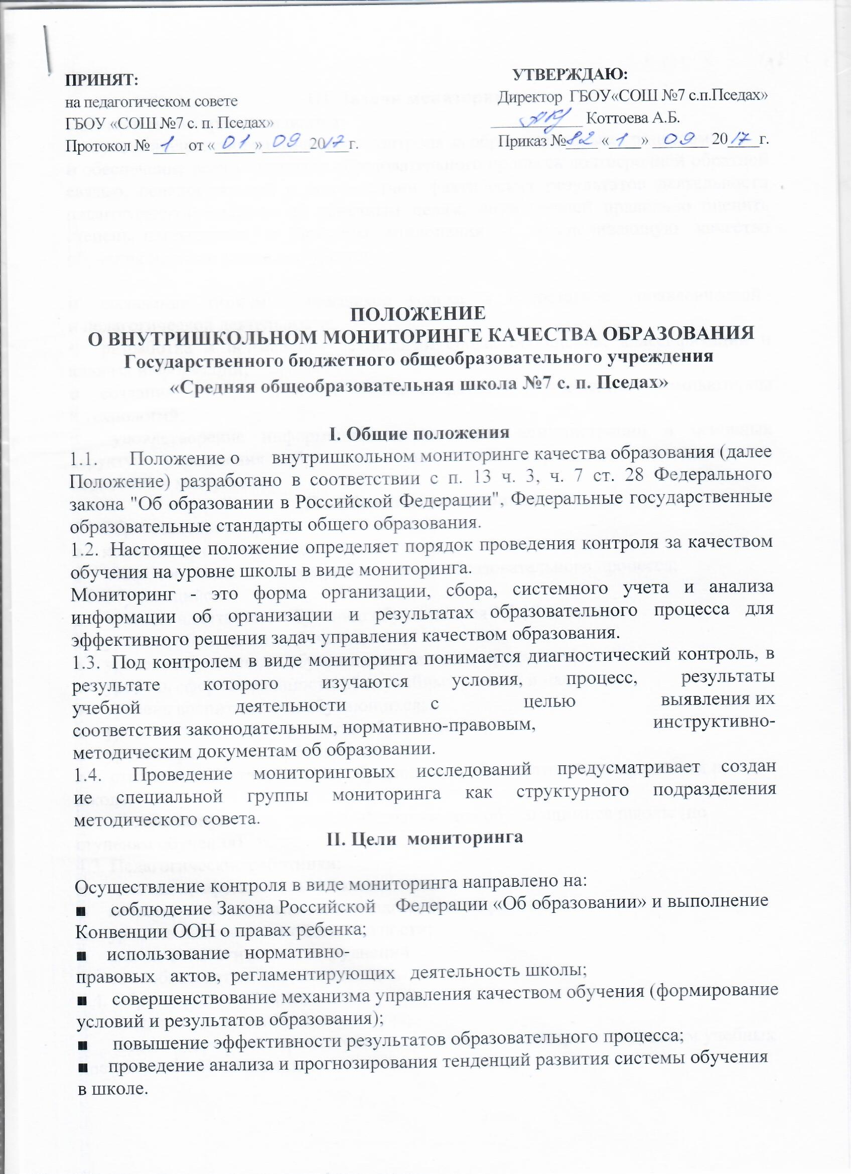

III. Задачи мониторинга
Задачами мониторинга являются:
■ осуществление систематического контроля за образовательным процессом:
■ обеспечение всех участников образовательного процесса долгосрочной обратной связью, осведомляющей о соответствии фактических результатов деятельности педагогической системы её конечным целям, позволяющей правильно оценить степень, направление и причины отклонения и обеспечивающую качество обучения не ниже заданного уровня
■ выявление типичных признаков успеха и недостатков управленческой и педагогической деятельности;
• разработка и применение технологий сбора, обобщения, классификации и анализа информации;
■ создание информационного банка средствами современных компьютерных технологий;
■ удовлетворение информационных запросов администрации и основных структур учреждения образования по созданию прогнозов, аналитических, справочных материалов.
IV. Объекты мониторинга
4.1.Образовательная среда:
■ контингент обучающихся школы;
■ кадровое (педагогическое) обеспечение образовательного процесса;
4.2.Обучающийся:
■ степень адаптации к обучению обучающихся 1,5,10 классов;
■ уровень обучаемости обучающихся;
■ уровень обученности обучающихся (по всем предметам);
■ уровень сформированности общеучебных умений и навыков;
■ уровень воспитанности обучающихся;
■ уровень личностного развития обучающихся;
■ уровень работы с одарёнными детьми;
■ степень удовлетворённости обучающихся образовательным процессом в школе;
■ модель выпускника, уровень её достижения обучающимися школы (по ступеням обучения).
4.3. Педагогические работники:
■ уровень профессиональной компетентности;
■ качество и результативность педагогической работы;
■ уровень инновационной деятельности;
■ анализ педагогических затруднений
■ самообразовательная деятельность.
4.4. Образовательный процесс:
■ сведения по выполнению всеобуча;
■ анализ стартового, промежуточного и итогового контроля за уровнем учебных достижений обучающихся:
4.5. Социально-психологическое сопровождение учебно-воспитательного процесса:
■ социальный паспорт класса;
■ психологическая диагностика;
■ профилактическая работа;
■ коррекционная работа.
V. Виды мониторинга
5.1. По этапам обучения: входной, промежуточный, итоговый.
5.2. По временной зависимости: ретроспективный, текущий, опережающий.
5.3. По частоте процедур: разовый, периодический, систематический.
5.4. По формам объективно субъектных отношений: самоконтроль, взаимоконтроль, внешний контроль.
VI. Этапы осуществления мониторинговых исследований
6.1. Сроки проведения мониторинговых исследований определяются циклограммой и планом работы школы на год, утвержденных решением педагогического совета.
6.2. Мониторинговые исследования включают три этапа:
6.2.1.Подготовительный:
■ определение объекта мониторинга;
■ постановка цели;
определение критериев оценки результатов мониторинга;♣
■ разработка инструментария для проведения мониторинга и механизма отслеживания;
■ установка сроков проведения.
6.2.2. Практический (сбор информации):
■ анализ документации;
изучение информационно-аналитического банка данных школы, информации о деятельности педагогического и ученического коллективов;
■ тестирование, контрольные срезы, творческие работы;
анкетирование, целевые собеседования с обучающимися, родителями, учителями;
■ самооценка.
6.2.3. Аналитический:
■ систематизация информации;
■ анализ информации;
■ выборы и разработка рекомендаций (корректирование и прогноз);
■ контроль за использованием принятых управленческих решений.
VII. Требования к проведению мониторинга
7.1. Эффективность мониторинга обеспечивается технической базой (компьютер, программное обеспечение, множительная техника), четкой организацией всех этапов сбора, обработки и анализа информации.
7.2. Качественными показателями информации, полученной в ходе проведения мониторинга, являются: объективность, точность, достаточность, систематизированность, качество, своевременность.
7.3. Продолжительность контроля в виде мониторинга не должна превышать 14 дней.
7.4. Анкетирование, тестирование обучающихся проводится с использованием научно разработанных диагностических методик.
7.5. Статистические данные должны быть сопоставимы: между собой (больше/меньше - лучше/хуже);
■ сами с собой во времени (было/есть);
■ с образовательным и социальными стандартами (соответствует/не соответствует). Экспериментальная оценка строится на средних величинах при соблюдении динамики показателей.
VIII. Состав группы мониторинга и распределение функциональных
Обязанностей участников мониторинговых исследований.
8.1. В состав группы мониторинга входят:
■ заместители по учебно-воспитательной работе
■ руководители методических объединений;
педагогические работники определенной спецификации (социальный педагог и др.)
8.2. Руководство школы:
■ разрабатывает и внедряет внутришкольную систему мониторинга качества обучения и воспитания;
■ устанавливает и утверждает порядок, периодичность проведения мониторинговых исследований;
■ определяет пути дальнейшего развития школы.
8.3. Группа мониторинга:
■ проводит мониторинговые исследования;
анализирует результаты мониторинга;
ведет учет результатов мониторинга:
вырабатывает рекомендации по устранению отмеченных недостатков.
8.4. Классный руководитель:
■ проводит контроль за всеобучем каждого обучающегося;
■ своевременно доводит итоги до сведения родителей;
■ анализирует динамику развития личности каждого обучающегося;
■ разрабатывает и предлагает обучающимся, родителям рекомендации по самооценке результатов обученности;
■ своевременно предоставляет информацию в группу мониторинга.
8.5. Учитель:
" определяет и анализирует уровень учебных достижений обучающихся по предметам по результатам тестирования, контрольных срезов;
■ намечает пути повышения степени обученности обучающихся;
■ своевременно предоставляет информацию в группу мониторинга.
IX. Итоги мониторинга
9.1. Итоги мониторинга оформляются в схемах, графиках, таблицах, диаграммах, отражаются в справочно-аналитических материалах, содержащих конкретные, реально выполнимые рекомендации.
9.2. Мониторинговые исследования могут обсуждаться на заседаниях педагогического совета, совещаниях при директоре и заседаниях научно-методического совета школы.
9.3. По результатам мониторинговых исследований разрабатываются рекомендации, принимаются управленческие решения, издается приказ, осуществляется планирование и прогнозирование развития школы.

